

**OFPPT**

**OFFICE DE LA FORMATION PROFESSIONNELL ET DE LA PROMOTION DU TRAVAIL**

**ROYAUME DU MAROC**

**RAPPORT**

**DE PROJET FIN FORMATION**

***FILIERE: DEVELOPPEMENT DIGITAL***

***OPTION: WEB FULL STACK***

**REALISER PAR :**

***KSIOUI SAAD,***

***SEDIK ABDALLAH,***

***BENBOUHIA AYMEN***

**ENCADRE PAR : *Mr FATHALLAH***

**INSTITUT: *INSTITUT SPECIALISE DE TECHNOLOGIE APPLIQUEE***

PROMOTION**: *2023/2024***

**SOMMAIRE**

* **REMERCIEMENTS 3**
* **DEDICACE 4**
* **AVANT PROPOS 5**

**CHAPITRE I : Cadre Général du Projet**

* **PRESENTATION DU PROJET 7**
* **OBJECTIF DU PROJET 8**

**CHAPITRE II : Analyse et Conception du projet**

**CONCEPTION ET MODELISATION UML 10-11**

**VUE A LA BASE DE DONNEES 14**

**CHAPITRE III : Présentation des outils**

**CHAPITRE IV : Réalisation du projet**

* **PRESENTATION DES INTERFACES 20**

**CONCLUSION** 3**4**

***REMERCIEMENTS***

Permettez-moi de commencer ce rapport par un profond sentiment de gratitude envers tous ceux qui ont contribué, de près ou de loin, à la réussite de cette formation enrichissante.

Je tiens à exprimer ma reconnaissance particulière à l'Office de la Formation Professionnelle et de la Promotion du Travail (OFPPT), dont l'expertise et le dévouement à la formation des jeunes pour le monde professionnel sont remarquables. L'OFPPT, fidèle à sa mission, joue un rôle crucial dans l'édification d'une main-d'œuvre qualifiée et compétente, contribuant ainsi au développement économique et social du pays.

Je souhaite également remercier chaleureusement tout le personnel de l'ISTA NTIC 1 SIDI MAAROUF pour leur accueil chaleureux, leur disponibilité et leur soutien constant tout au long de la formation. Leur professionnalisme et leur engagement ont créé un environnement d'apprentissage propice à l'épanouissement et à la réussite des stagiaires.

Je tiens à exprimer ma profonde gratitude à l'ensemble des formateurs et formatrices qui ont marqué cette formation de leur empreinte. Je remercie tout particulièrement M. FATHALLAH, Mme IDRISSI et M. DAOUDI pour leur expertise, leur pédagogie et leur patience. Leurs précieux enseignements ont constitué une base solide pour mon développement professionnel futur.

C'est grâce au soutien et à l'encouragement de toutes ces personnes que j'ai pu mener à bien cette formation et me préparer au mieux pour les défis du monde professionnel. Je leur exprime ma profonde gratitude et mon sincère respect.

***DEDICACE***

**À nos chers parents,**

Je vous dédie ce rapport de stage en signe de reconnaissance pour votre soutien indéfectible tout au long de mon parcours. Vos encouragements constants et votre foi en mes capacités m'ont permis de persévérer et d'atteindre mes objectifs. Je suis reconnaissant pour votre amour inconditionnel et votre guidance précieuse.

**À nos sœur et frères bien-aimée,**

**Je vous souhaite tout le bonheur du monde.** Je suis sûr que vous accomplissiez de grandes choses dans la vie. Vous êtes capable de tout ce que vous voulez.

**À mes tantes et mes oncles,**

Je vous remercie pour votre amour et votre encouragement tout au long de ma vie. Vos paroles sages et vos conseils précieux m'ont permis de grandir et de devenir la personne que je suis aujourd'hui. Je suis reconnaissant pour votre présence dans ma vie.

**À mes chers amis et collègues,**

Vos encouragements, votre amitié et votre bonne humeur ont été une source de motivation constante pour moi. J'ai pu compter sur votre présence et vos conseils précieux dans les moments de doute et de fatigue.

Ce rapport est le fruit de mon travail et de mon dévouement, mais il n'aurait pas été possible sans votre soutien indéfectible. Je vous remercie du fond du cœur.

***AVANT PROPOS***

Il est indéniable que la formation théorique dispensée dans les écoles, les facultés et les instituts constitue un outil essentiel pour appréhender tout métier. Cependant, la pratique représente un domaine plus vaste et plus enrichissant. En effet, elle permet de mettre en pratique les connaissances théoriques acquises, d'en accumuler de nouvelles et de les appliquer dans un contexte professionnel réel.

Dans le cadre de notre formation en Développement Digital Option Web Full Stack (D.D.O.W.F.S), nous avons eu l'opportunité de réaliser un projet de fin de formation en équipe. Ce projet représente l'aboutissement de plusieurs mois de travail intense et constitue une transition cruciale entre la formation académique et le monde professionnel.

La réalisation de ce projet nous a permis d'appliquer les concepts appris en cours, de découvrir de nouvelles techniques de développement, et de renforcer nos compétences en gestion de projet, en collaboration d'équipe et en résolution de problèmes. Cette expérience a été particulièrement formatrice et nous a préparés à aborder le monde professionnel avec plus de confiance et d'expertise.

Nous tenons à remercier chaleureusement toutes les personnes qui ont contribué à la réussite de ce projet, en particulier nos encadrants, pour leur disponibilité, leurs conseils précieux et leur soutien constant. Grâce à eux, ce projet a été une expérience inoubliable et déterminante dans notre parcours professionnel.

Nous espérons que ce rapport saura refléter le fruit de notre travail et notre engagement tout au long de ce projet.

**CHAPITRE I :**

**Cadre Général du Projet**

***PRESENTATION DU PROJET***

***Introduction :***

Le développement technologique rapide des dernières décennies a considérablement transformé la manière dont les étudiants, les entreprises et les institutions éducatives interagissent et collaborent. Dans ce contexte, la gestion des stages devient un aspect crucial de la formation professionnelle des étudiants, permettant une immersion pratique dans le monde du travail. Pour répondre à cette nécessité, nous avons entrepris de développer une application web et mobile dédiée à la gestion des stages. Cette application vise à centraliser et à simplifier les interactions entre les étudiants, les entreprises et les responsables pédagogiques, en offrant un outil intégré et accessible pour gérer l'ensemble du processus de stage.

***Problème :***

Actuellement, la gestion des stages souffre de nombreux problèmes, tant du côté des étudiants que des entreprises et des responsables pédagogiques. Les étudiants rencontrent souvent des difficultés à trouver des stages adaptés à leurs compétences et à leurs aspirations professionnelles en raison du manque de centralisation des offres de stage. Les entreprises, quant à elles, peinent à attirer les bons candidats et à gérer efficacement les candidatures reçues. De plus, les responsables pédagogiques ont du mal à suivre et à superviser le parcours des étudiants durant leur stage, ce qui peut entraîner une supervision inadéquate et une validation tardive des rapports de stage. Ces défis montrent clairement le besoin d'une solution numérique centralisée pour faciliter et améliorer la gestion des stages.

***OBJECTIF DU PROJET***

**Les objectifs du projet sont les suivants :**

1. **Centralisation de la gestion des stages :** Notre objectif principal est de rassembler tous les processus liés aux stages au sein d'une plateforme unique et cohérente. En consolidant les demandes et les informations sur les stages dans un seul système, nous visons à simplifier la coordination entre les étudiants, les entreprises et les responsables pédagogiques.
2. **Facilitation de la recherche et de la publication des offres de stage :** Nous cherchons à simplifier la recherche de stages pour les étudiants en leur offrant un outil de recherche avancé basé sur des critères pertinents. De même, notre objectif est de rendre la publication d'offres de stage aussi simple et transparente que possible pour les entreprises, en mettant en avant les détails essentiels des missions proposées.
3. **Supervision et suivi des stages :** Nous nous efforçons de fournir aux responsables pédagogiques un moyen efficace de suivre l'évolution des stages des étudiants. Cela inclut la validation des rapports de stage et le maintien d'une communication fluide avec les entreprises, dans le but d'assurer une expérience de stage de haute qualité.
4. **Simplicité d’utilisation et expérience utilisateur optimale :** Concevoir une interface utilisateur conviviale et intuitive qui permette à tous les utilisateurs, quels que soient leurs niveaux de compétence technique, de naviguer facilement dans l'application. Nous voulons garantir une expérience utilisateur fluide et sans heurts à chaque étape du processus de gestion des stages.
5. **Sécurisation des données et confidentialité :** Nous nous engageons à mettre en place des mesures de sécurité robustes pour protéger les données des utilisateurs et assurer la confidentialité des informations sensibles relatives aux stages et aux entreprises. La sécurité des données est une priorité absolue pour notre projet afin de garantir la confiance et la fiabilité de notre application

.

**CHAPITRE II : Analyse et Conception du projet**

***CONCEPTION ET MODELISATION UML***

**Dans notre projet, la phase de conception revêt une importance primordiale et déterminante pour garantir la production d'une application de haute qualité. Durant cette étape, je dois éclaircir la vision globale en détaillant nos choix conceptuels à l'aide de différents types de diagrammes.**

1. **DIAGRAMME DE CAS D’UTILISATION**

* **Les diagrammes de cas d'utilisation sont des diagrammes UML utilisés pour donner une vision globale du comportement fonctionnel d'un système logiciel.**
* **Les acteurs sont des entités externes qui interagissent avec le système, comme une personne humaine ou un robot.**

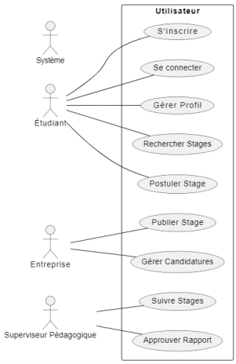

**Figure 3 : Diagramme de Cas d’utilisation**

1. **DIAGRAMME DE CLASSE**

* **Les diagrammes de classes sont les diagrammes les plus connus du langage UML. Ils permettent d’appréhender, d’un point de vue logique, la structure statique du système en indiquant :**
  + **La structure des objets composant l’application.**
  + **Les liens structurels entre les objets.**
* **On a présenté ici les classes illustrant les différentes entités du système.**

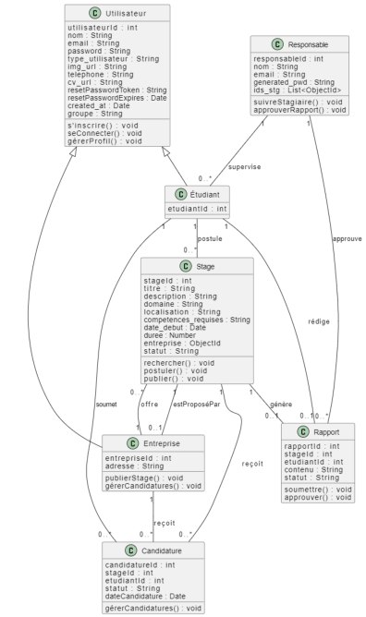

**Figure 4 : Diagramme de Classe**

1. **DIAGRAMME D’ACTIVITE**

* Un diagramme d'activité est un type de diagramme de comportement utilisé en ingénierie logicielle et en modélisation des processus métier. Il représente le flux de contrôle ou le déroulement des opérations dans un système, mettant en évidence les différentes activités et les transitions entre elles. Utilisé pour visualiser et analyser les processus, il aide à identifier les étapes, les décisions et les parallélismes dans les workflows.

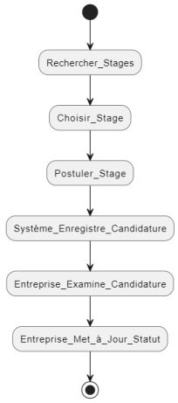

**Figure 5 : Diagramme d’Activite**

1. **DIAGRAMME DE SEQUENCE**

* Un diagramme de séquence est un type de diagramme de comportement utilisé en ingénierie logicielle pour illustrer les interactions entre les objets d'un système au fil du temps. Il montre l'ordre chronologique des messages échangés entre les objets pour réaliser une fonction ou un processus particulier. Utilisé pour modéliser les scénarios dynamiques, il aide à comprendre comment les différentes parties d'un système collaborent pour accomplir des tâches spécifiques.

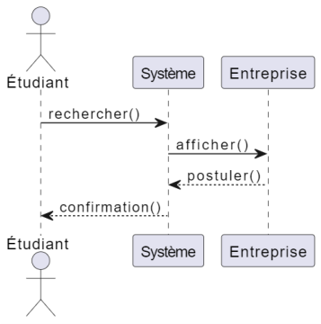

**Figure 5 : Diagramme de séquence**

***VUE A LA BASE DE DONNEES***

**La base de données est l'élément central des systèmes informatiques pour la collecte, la structuration, le stockage et l'utilisation des informations. Ce système comprend un logiciel de gestion de base de données (SGBD) : un moteur logiciel qui manipule la base de données et gère l'accès à son contenu. Ces systèmes comprennent également des logiciels applicatifs ainsi qu'un ensemble de règles régissant l'accès et l'utilisation des informations.**

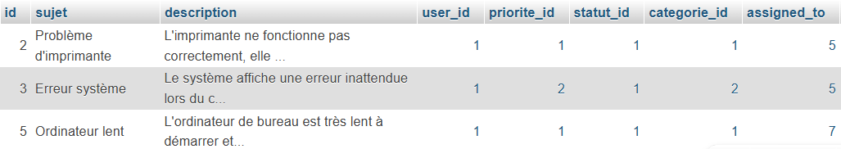

**Figure 6 : Table des tickets**

**Figure 7 : Table des utilisateurs**

**Figure 8 : Table des roles**

**Figure 9 : Table des priorités**

**Figure 10 : Table des statuts**

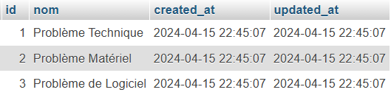

**Figure 11 : Table des catégories**

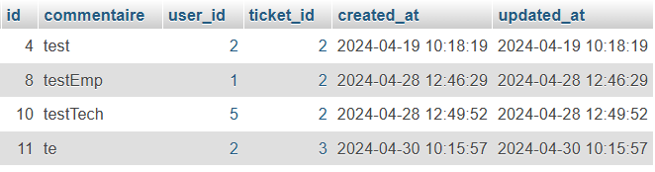

**Figure 12 : Table des commentaires**

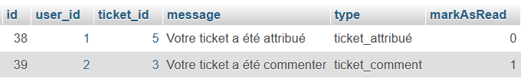

**Figure 13 : Table des notifications**

**CHAPITRE III : Présentation des outils**

1. MongoDB

MongoDB est une base de données NoSQL flexible et évolutive, utilisant un modèle de données basé sur des documents JSON. Contrairement aux bases de données relationnelles, MongoDB est adapté aux applications nécessitant une gestion efficace de données semi-structurées ou non structurées.

1. ExpressJS

ExpressJS est un Framework web minimaliste pour Node.js. Il facilite le développement d'applications web et d'API en offrant une architecture légère et flexible, ainsi qu'une multitude de fonctionnalités.

1. ReactJS

React.js est une bibliothèque JavaScript pour la construction d'interfaces utilisateur interactives. Grâce à sa Virtual DOM et à son architecture basée sur les composants, React simplifie le développement et améliore les performances des applications web.

1. TailwindCSS

Tailwind CSS est un framework CSS open source. La principale caractéristique de cette bibliothèque est que, contrairement à d'autres frameworks CSS comme Bootstrap, elle ne fournit pas une série de classes prédéfinies pour des éléments tels que des boutons ou des tableaux. Au lieu de cela, il crée une liste de classes CSS « ​​utilitaires » qui peuvent être utilisées pour styliser chaque élément en les mélangeant et en les faisant correspondre.

1. GitHub

GitHub est une plateforme de développement logiciel basée sur Git. Elle offre des fonctionnalités de gestion de versions, de collaboration et d'hébergement de projets.

1. Figma

Figma est une plateforme de design collaborative basée sur le cloud, permettant aux équipes de concevoir, de prototyper et de collaborer en temps réel sur des interfaces utilisateur.

1. CMD

Cmd ou l'invite de commandes est un logiciel d'interprétation des commandes DOS, Windows et OS/2 qui affiche une interface utilisateur en ligne de commande de type Win32. Son développement, particulièrement lent depuis Windows 2000, a été activement relancé début 2016, afin de concurrencer les terminaux Linux.

1. Git

Git est un logiciel de gestion de versions décentralisé. C'est un logiciel libre créé par Linus Torvalds, auteur du noyau Linux, et distribué selon les termes de la licence publique générale GNU version 2.

1. VS Code

Visual Studio Code est un éditeur de code extensible développé par Microsoft pour Windows, Linux et MacOs. Les fonctionnalités incluent la prise en charge du débogage, la mise en évidence de la syntaxe, la complétion intelligente du code, les snippets, la refactorisation du code et Git intégrer.

**CHAPITRE V : Réalisation du projet**

***PRESENTATION DES INTERFACES DU PORTAIL***

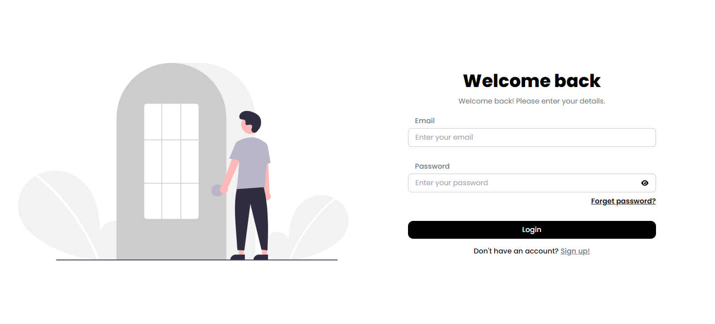

**Figure 14 : Page Login**

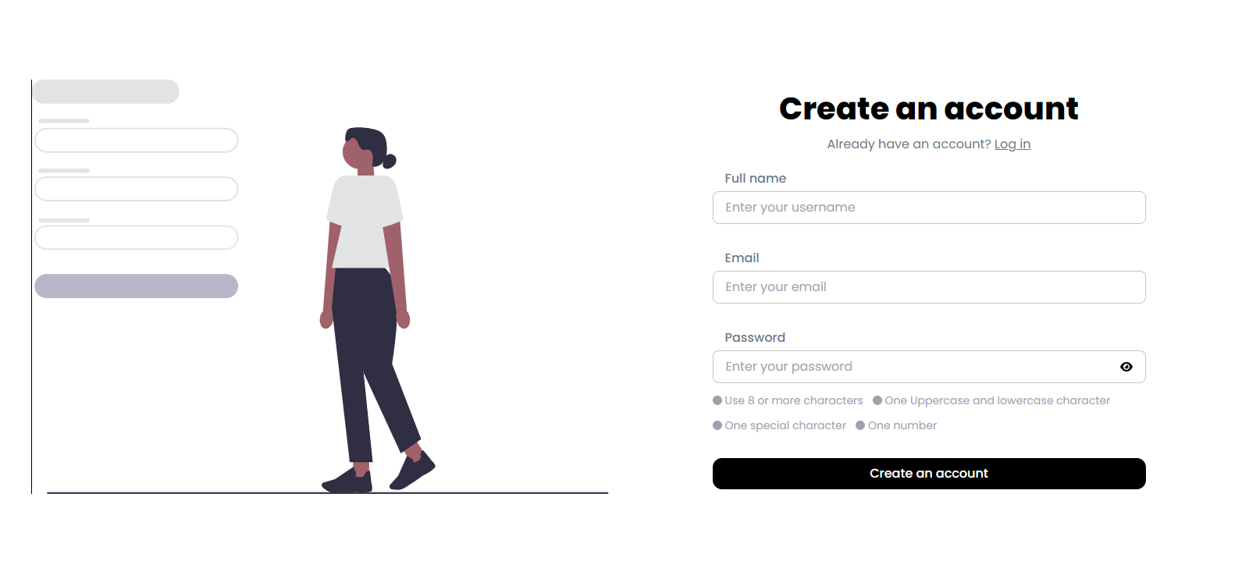

**Figure 15 : Page Sign up**

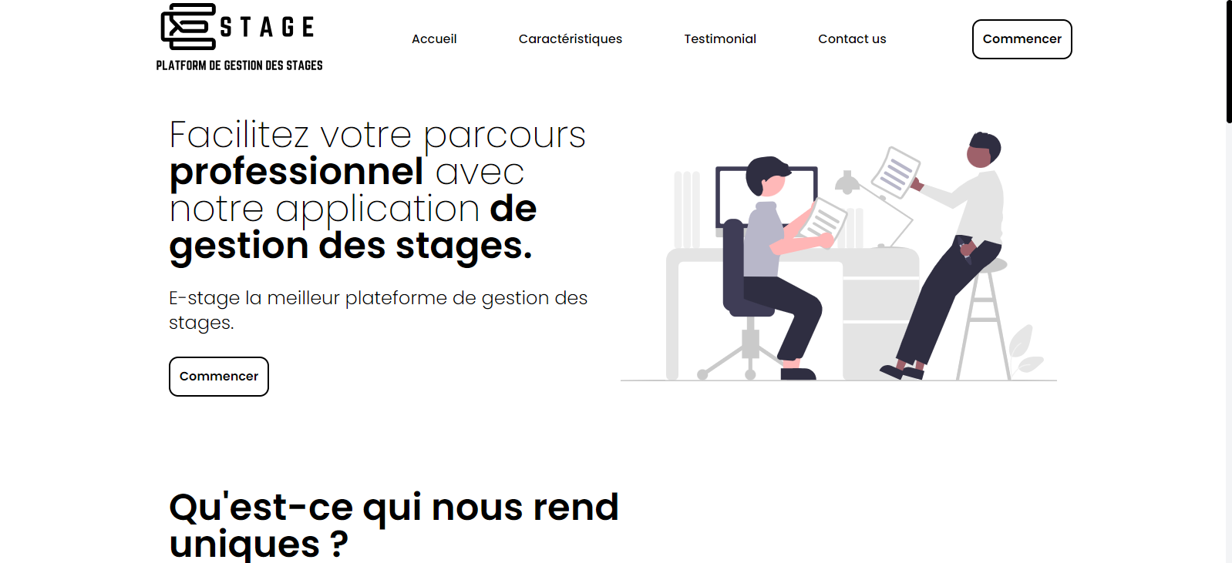

**Figure 16 : Page d’Accueil**

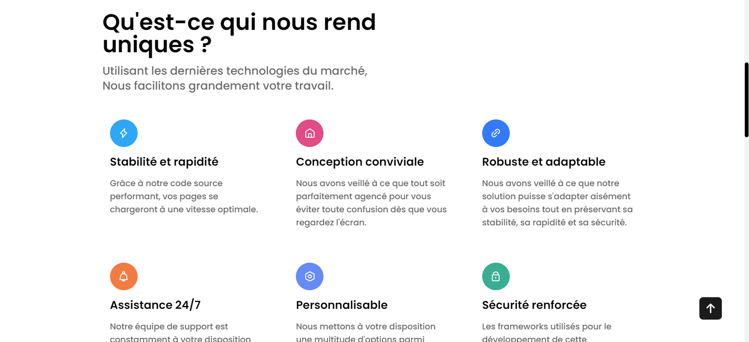

**Figure 17 : Page d’Accueil (Caractéristique)**

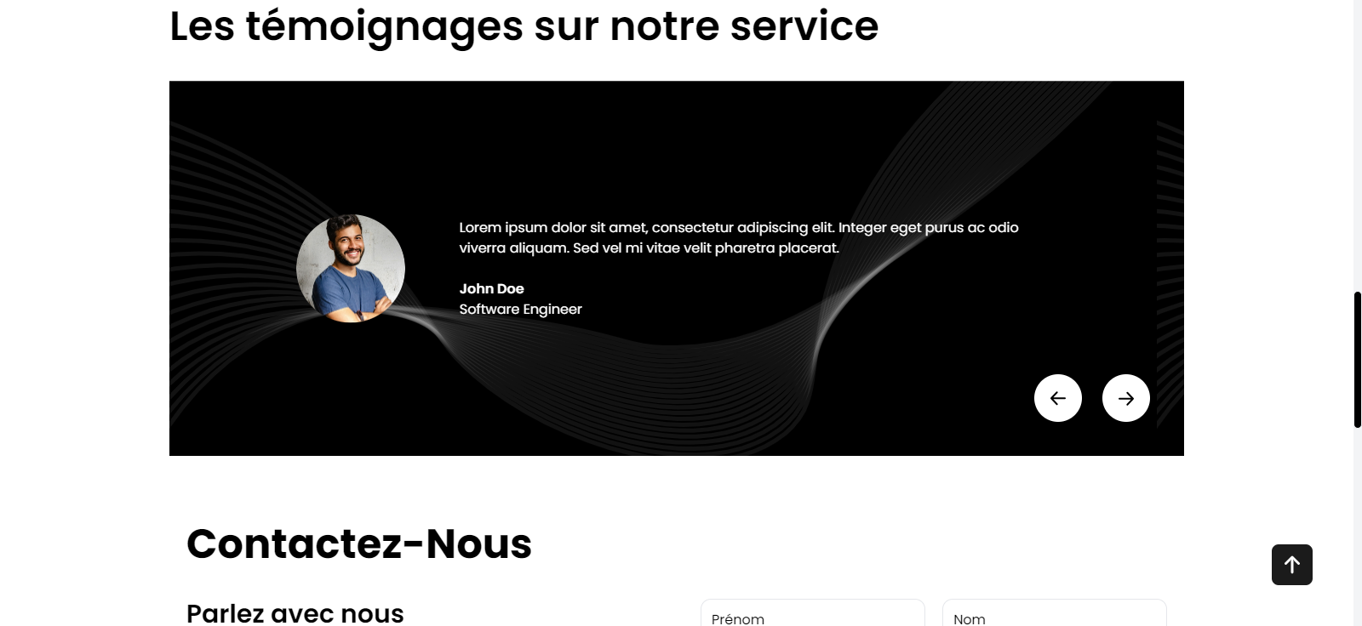

**Figure 18 : Page d’Accueil (Testimonial)**

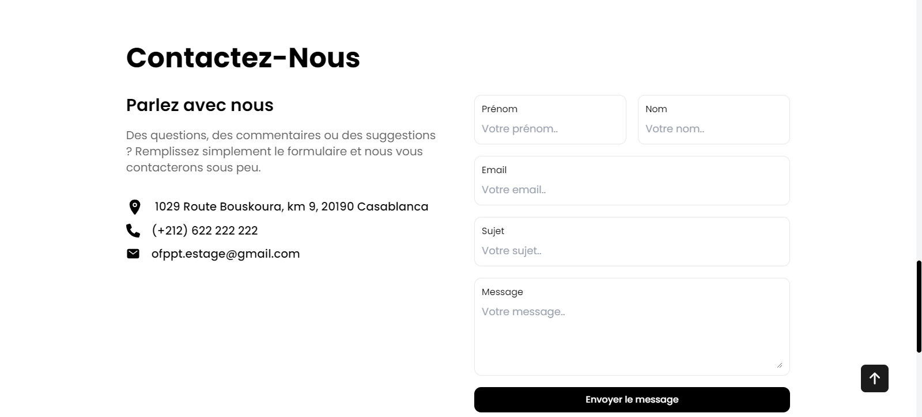

**Figure 19 : Page Support**

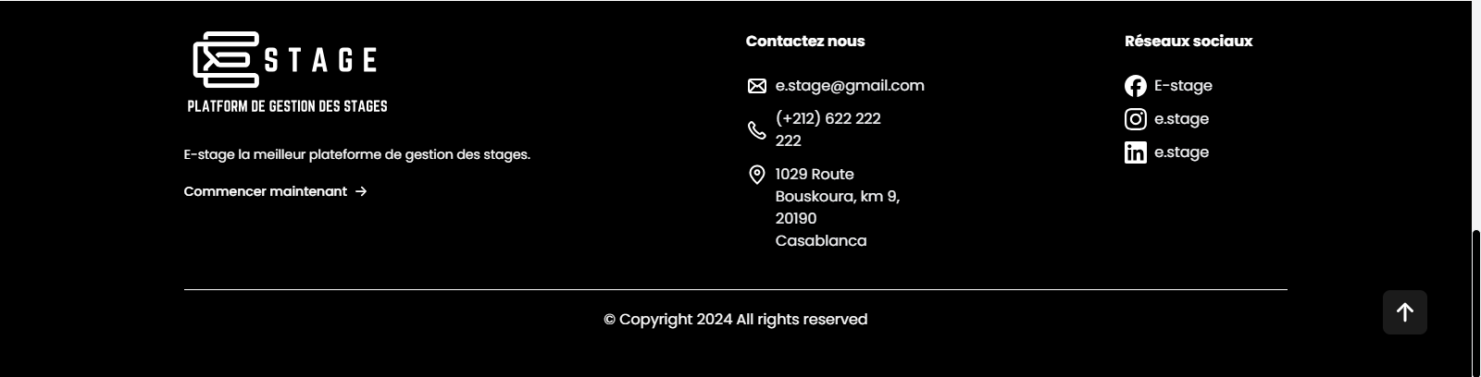

**Figure 20 : Footer**

***SESSION STAGIARES***

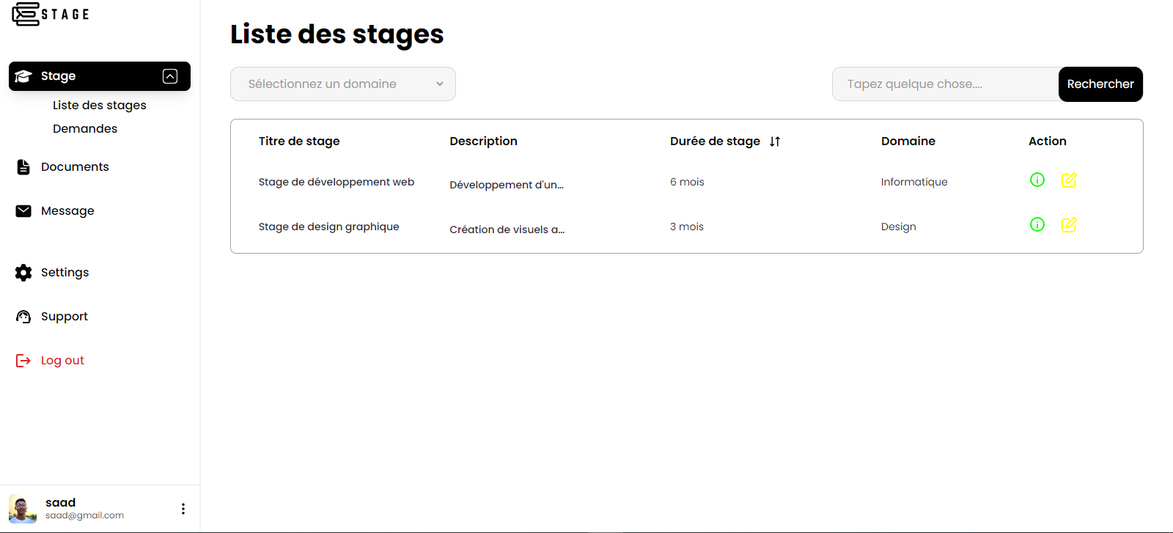

**Figure 21 : Liste des stages**

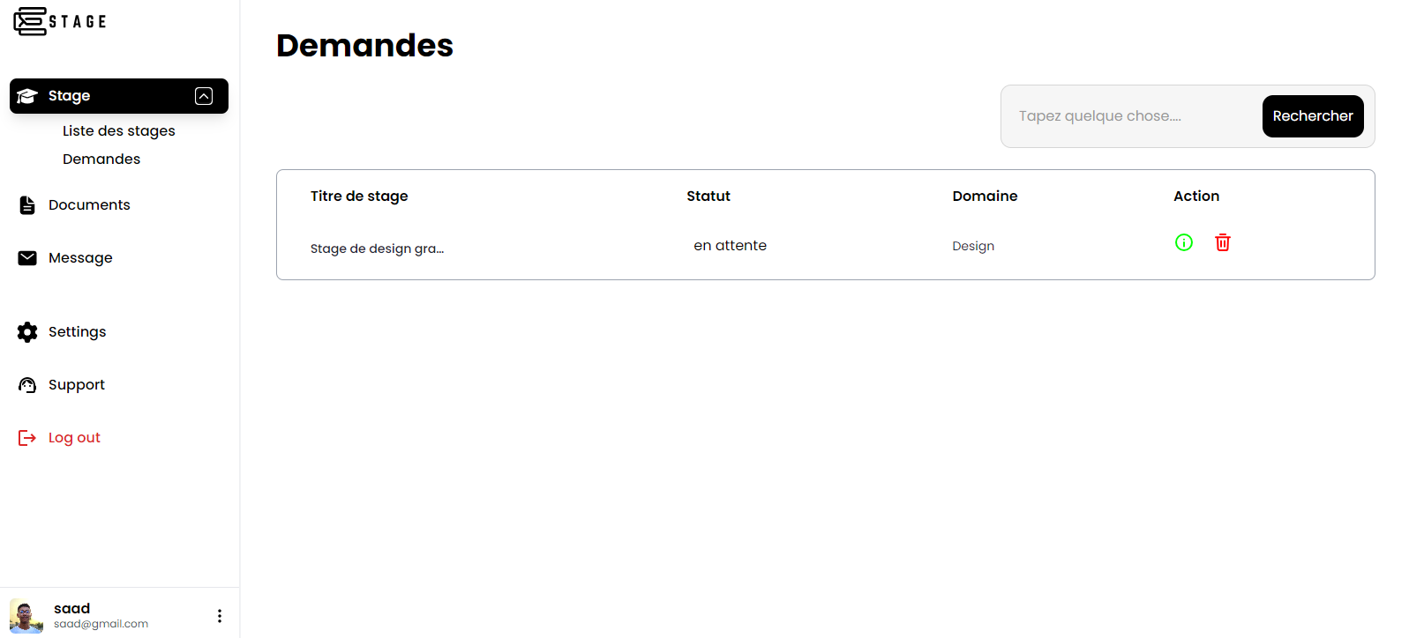

**Figure 22 : Demandes**

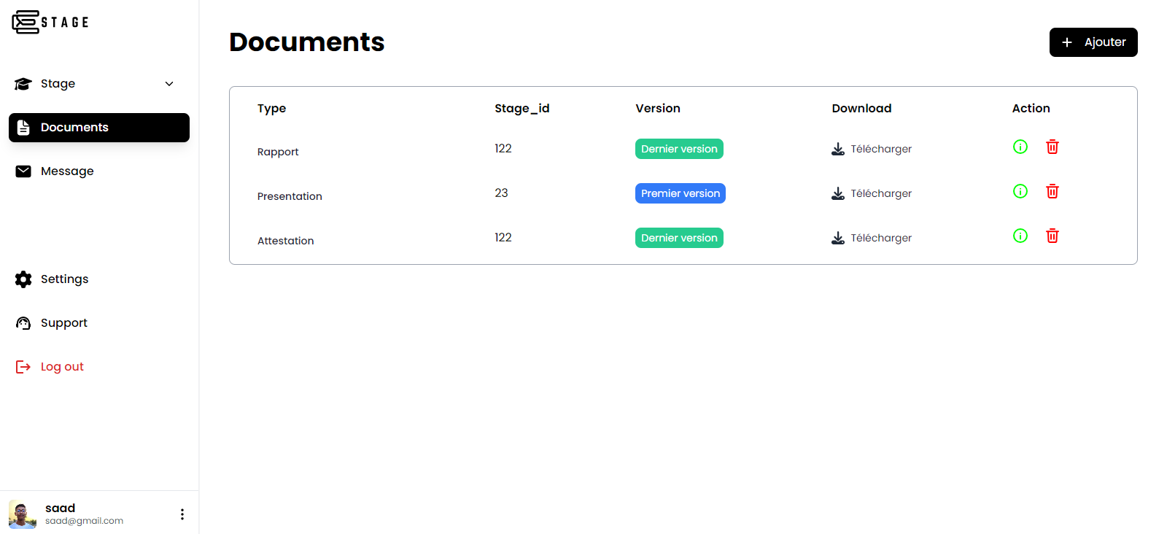

**Figure 23 : Documents**

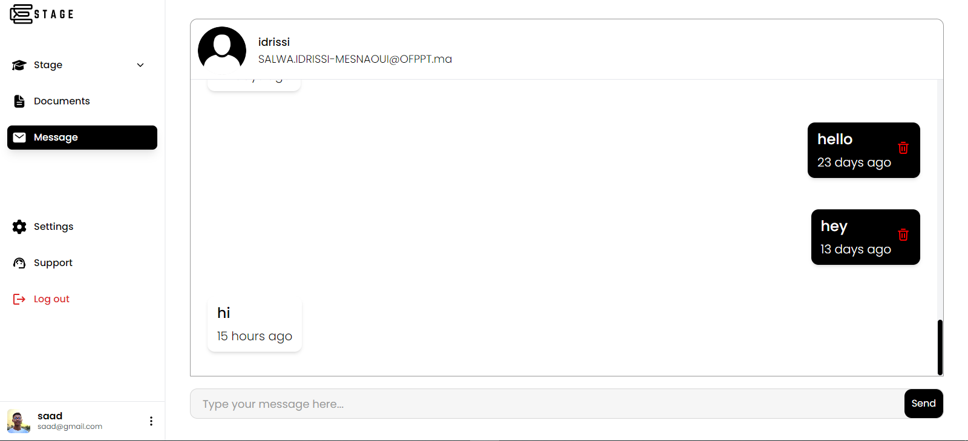

**Figure 24 : Chat**

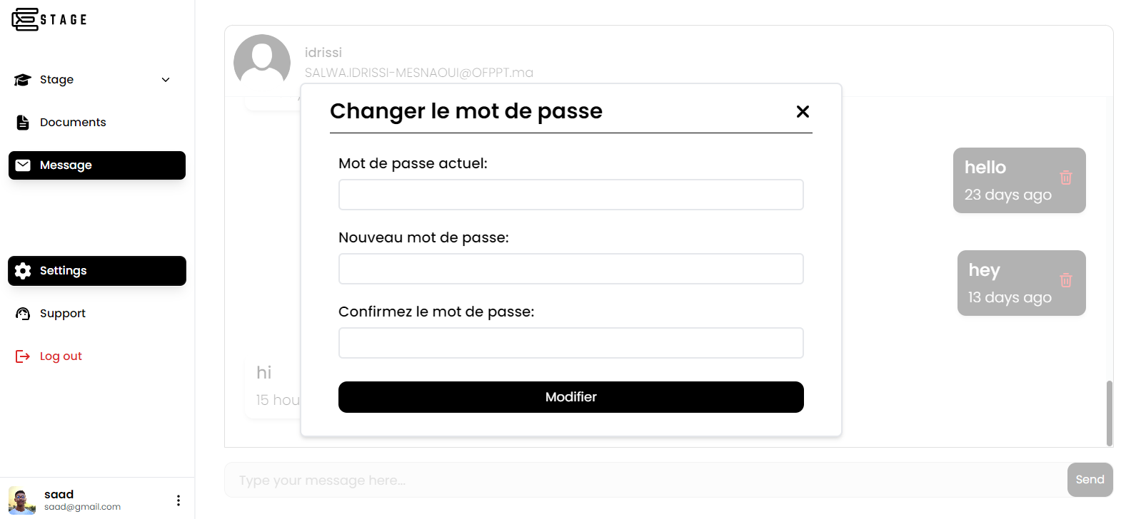

**Figure 25 : Settings**

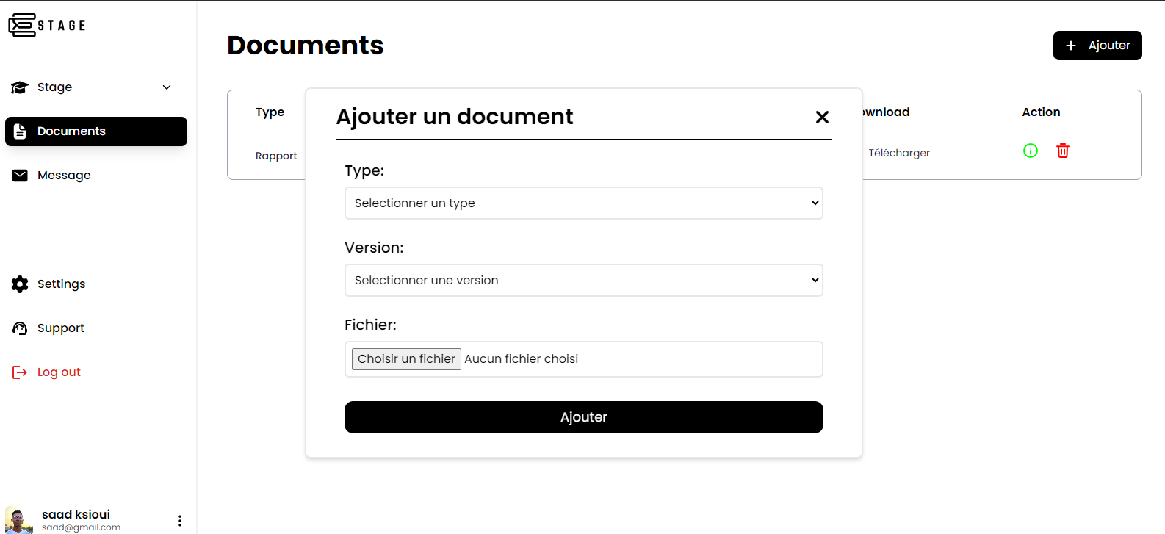

**Figure 26 : Ajouter un document**

***SESSION RESPONSABLE***

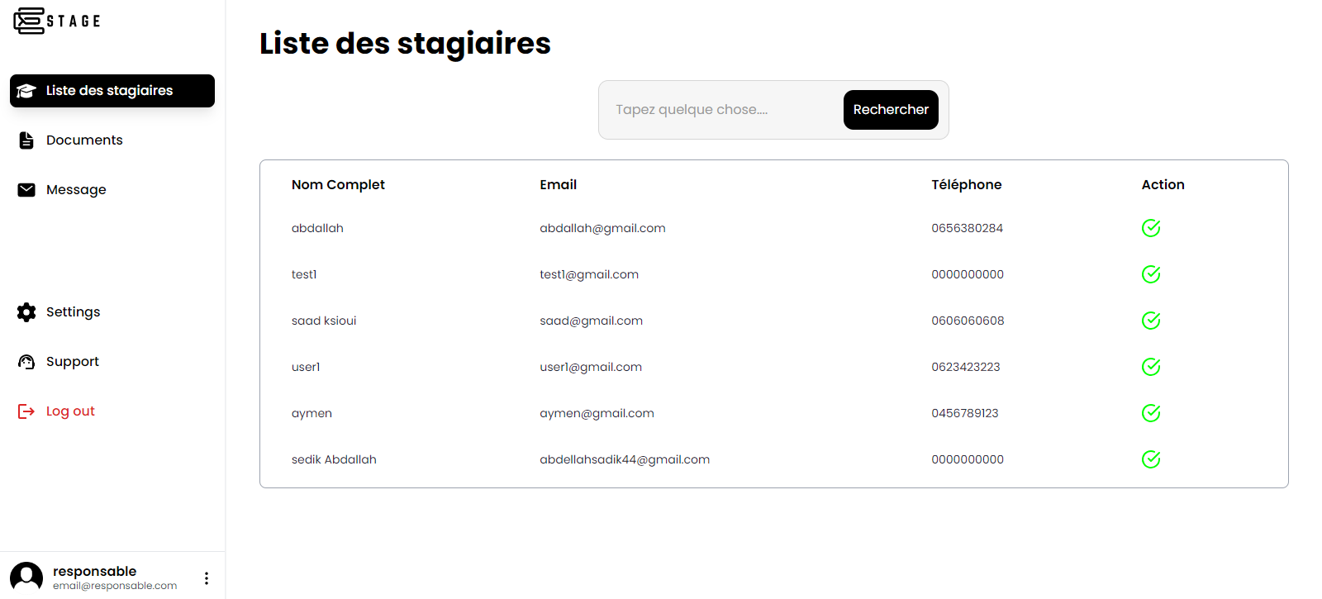

**Figure 27 : Liste des stagiaires**

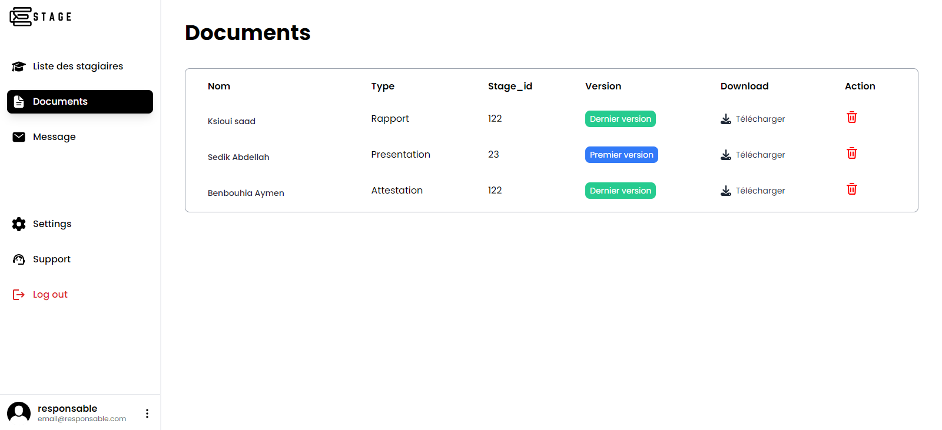

**Figure 28 : Documents des Stagiaires**

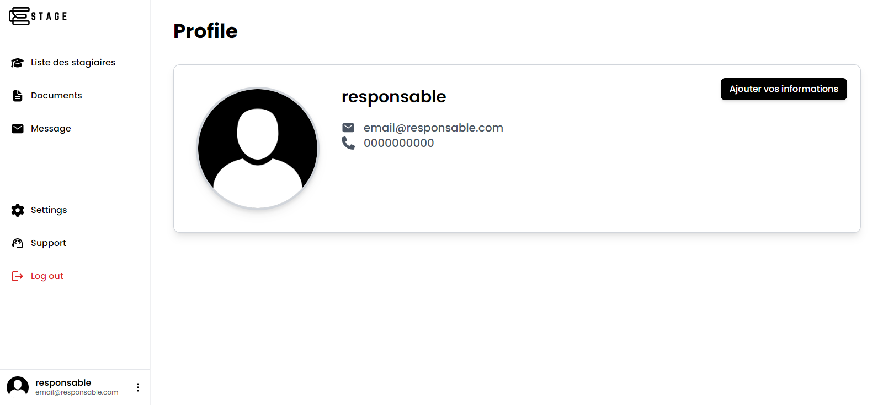

**Figure 29 : Profile**

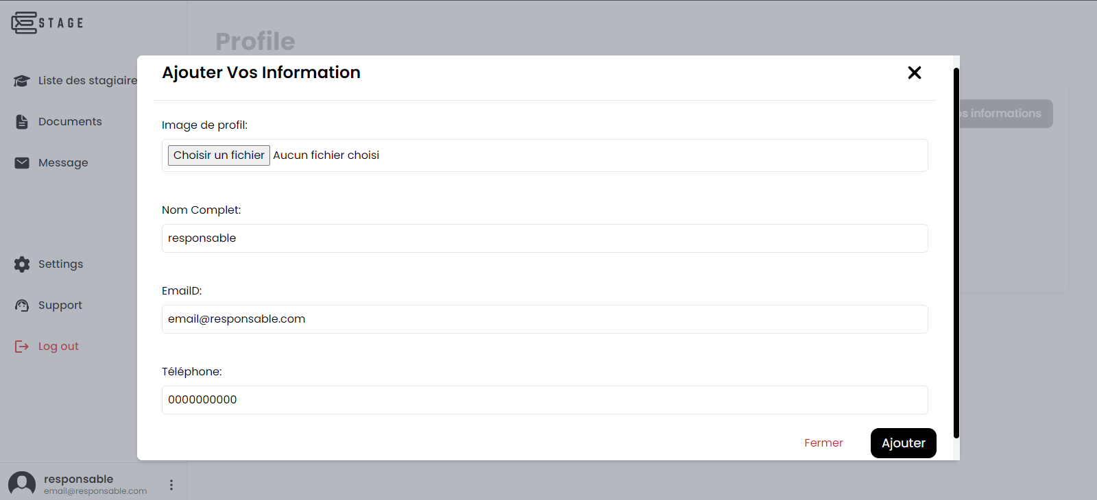

**Figure 30 : Ajouter les informations**

***SESSION ENTREPRISE***

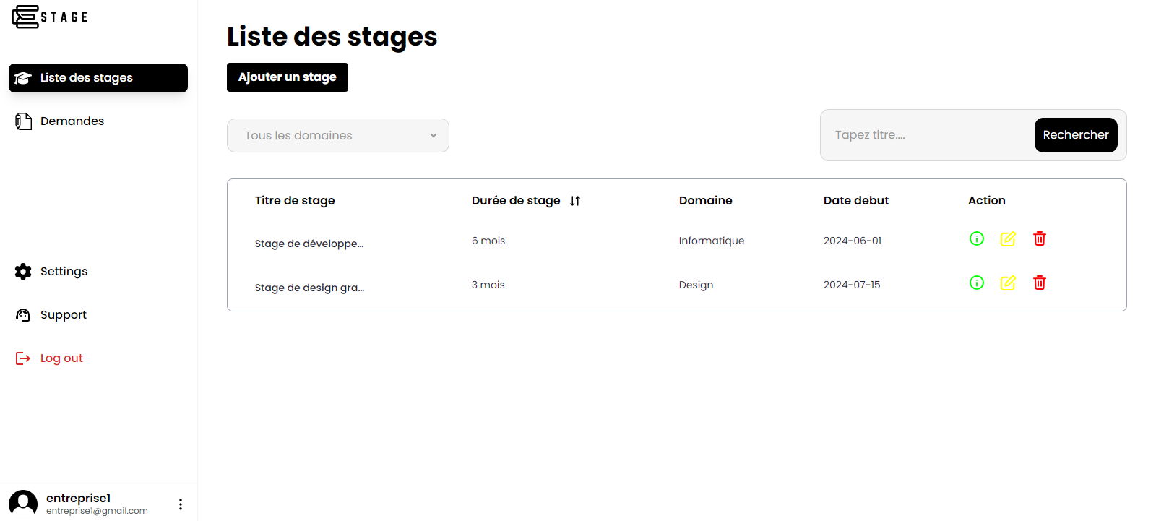

**Figure 31 : Liste des stages**

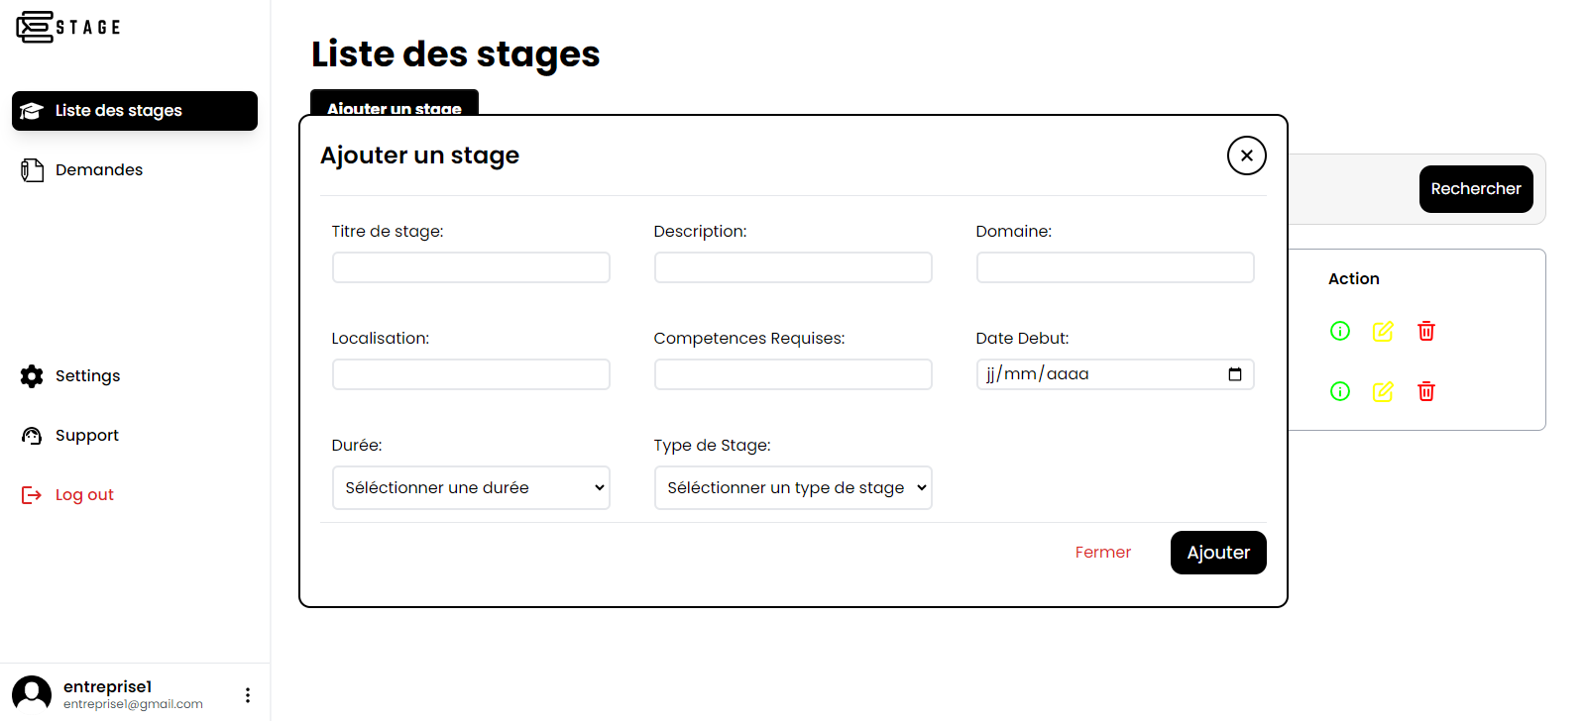

**Figure 32 : Ajouter un stage**

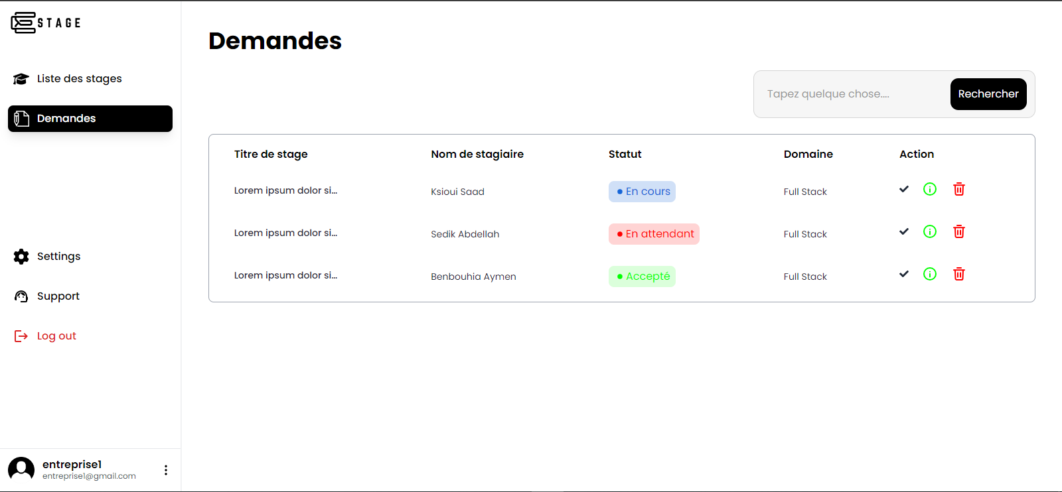

**Figure 33 : Demandes**

***SESSION ADMIN***

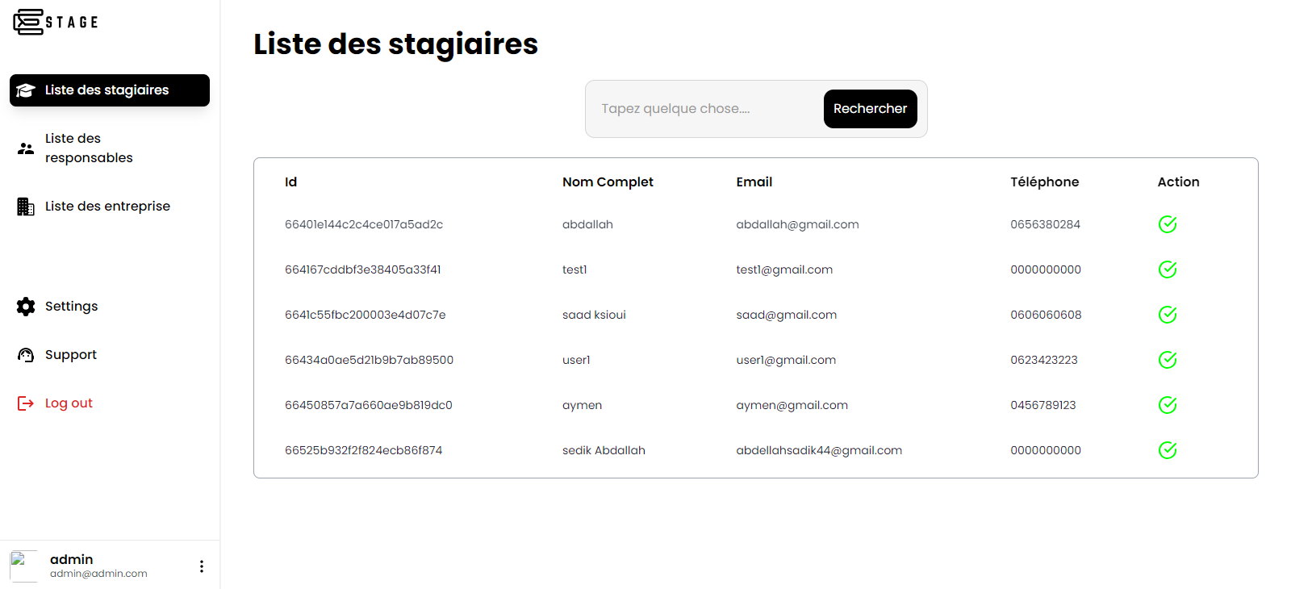

**Figure 34 : Liste des stagiaires**

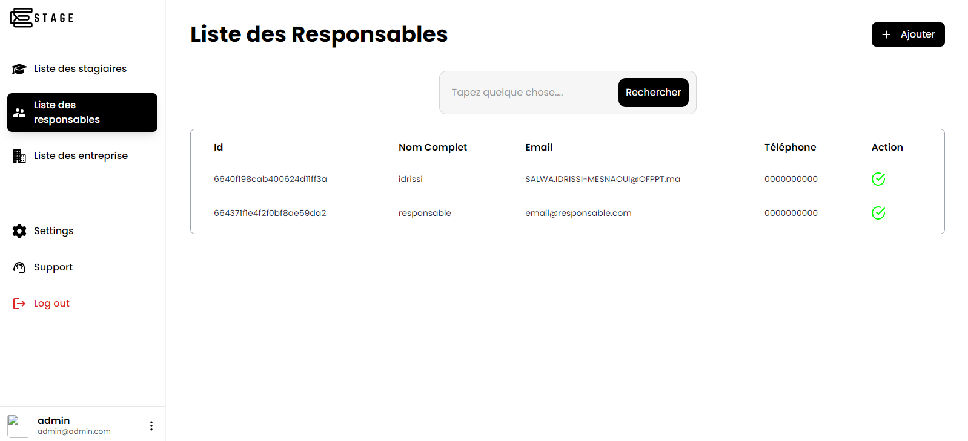

**Figure 35 : Liste des Responsables**

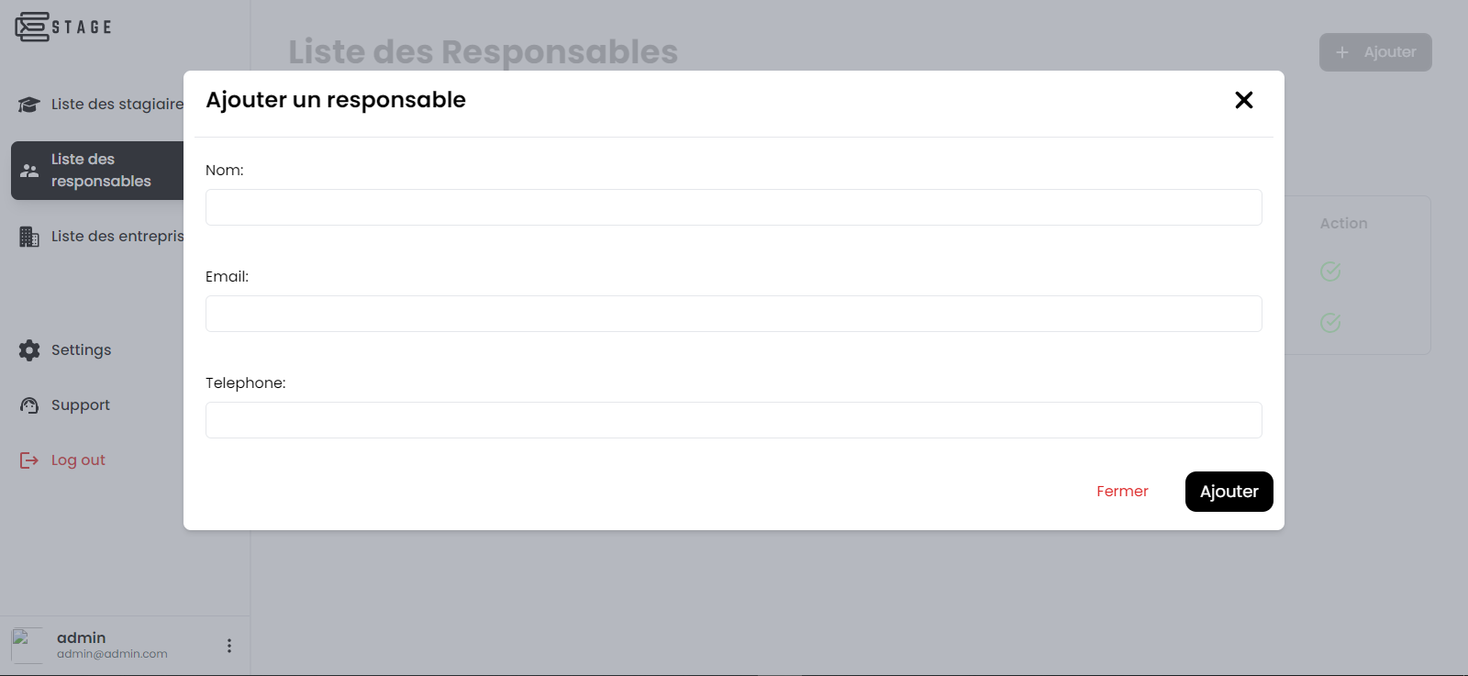

**Figure 36 : Ajouter un responsable**

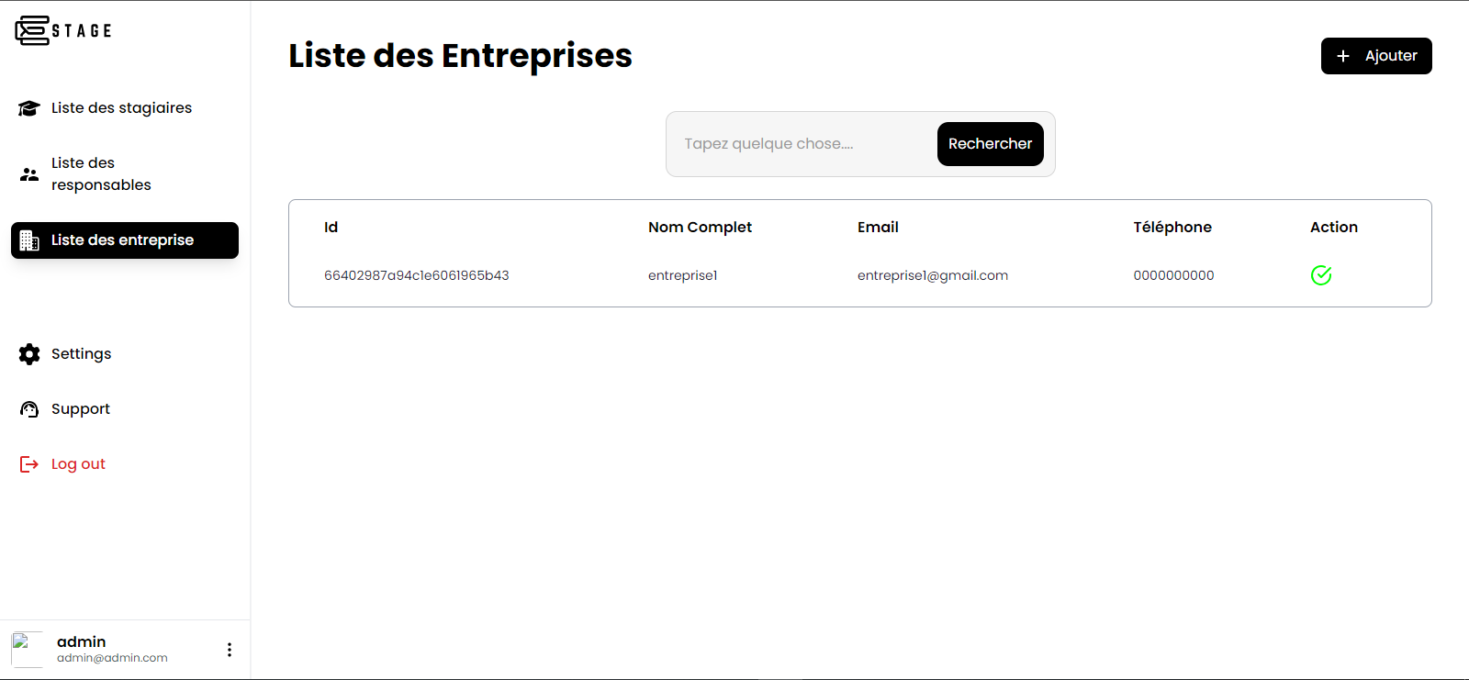

**Figure 37 : Liste des Entreprises**

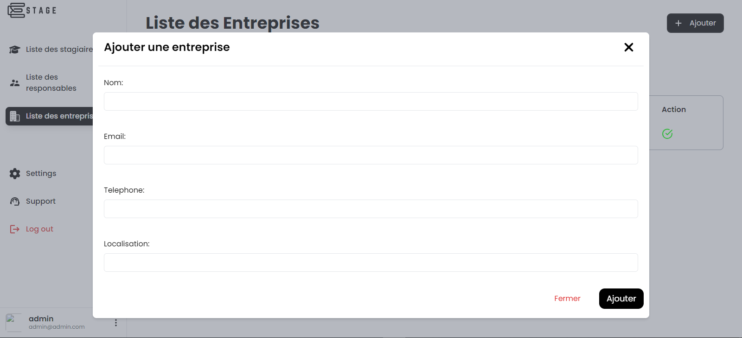

**Figure 38 : Ajouter une entreprise**

***CONCLUSION***

**Ce projet a été une occasion précieuse pour moi de mettre en pratique et d'approfondir mes connaissances en développement d'applications web, tout en cherchant à répondre aux besoins des utilisateurs et à améliorer l'efficacité des fonctionnalités du portail. En relevant ce défi, j'ai non seulement renforcé mes compétences techniques, mais j'ai également appris à gérer mon temps efficacement pour respecter les échéances fixées.**

**L'expérience a été particulièrement enrichissante, me permettant d'explorer de nouvelles technologies et d'affiner mes capacités d'analyse et de développement. J'ai dû m'auto-former sur certains aspects, ce qui a enrichi mon parcours professionnel et personnel. Le processus de conception et de mise en œuvre de ce projet m'a préparé à aborder des défis similaires dans le futur avec plus de confiance et de compétence.**

**Je suis très satisfait des résultats obtenus et de l'expérience globale. J'espère sincèrement que ce travail répondra aux attentes et apportera une valeur ajoutée significative. Merci pour cette opportunité qui a marqué une étape importante dans mon développement professionnel.**